Manuel de terrain STEPS
Lignes directrices à l’intention du personnel de terrain


L’approche par étapes de l’OMS pour la surveillance des maladies non transmissibles (STEPS)


Maladies non transmissibles et Santé mentale
Organisation mondiale de la Santé
20 Avenue Appia, 1211 Genève 27, Suisse
Pour plus d’informations : ncd_surveillance.who.int

Objectif du Manuel de terrain STEPS

Le Manuel de terrain comprend:

- Des lignes directrices à l’intention des chefs d’équipe

- Des lignes directrices à l’intention des enquêteurs

- Un manuel d’instructions et les protocoles pour l’utilisation de l’approche par étapes "STEPS "

- Un glossaire pour clarifier la terminologie utilisée dans le manuel de terrain et dans le cadre de l’approche par étapes et pour veiller à la normalisation de la terminologie utilisée

- Les Annexes du Manuel de terrain, qui sont présentés dans un document distinct, fournissent de nombreux exemples de :
- Avis de passage de la surveillance Steps de l’OMS,
- formulaire de suivi des entretiens
- Feuille de couverture Kish des ménages,
- formulaire d’information,
- formulaire de consentement,
- Instructions pour le jeûn (Step 3)
- carte de rendez-vous
- fiches de rendu des résultats STEP 2 et 3

Lignes directrices à l’intention des chefs d’équipe

Un chef d’équipe devrait, des qualités et des compétences personnelles pour gérer efficacement une équipe composée de plusieurs enquêteurs.

Il s’acquitte notamment des tâches suivantes:

- Identifier les ménages sélectionnés
Le chef d’équipe disposera de la carte du District de recensement et de la liste des
Ménages sélectionnés.
- Prendre contact avec les autorités locales pour les informer de l’enquête et obtenir leur soutien et leur coopération.
- Veiller à la bonne coordination au sein de l’équipe
- assurer le contact quotidiens avec le superviseur l pendant tout le travail de terrain.
- organiser des réunions de débriefing tous les soirs avec les autres membres
- S’assurer de la Tenue à jour des fiches de suivi des entretiens et que les tâches assignées sont effectuées
- Veiller à la qualité des données pour s’assurer que la collecte des données est de grande qualité.
- Envoyer chaque semaine les données collectées et les rapports sur l’état d’avancement des travaux au superviseur.

.

Lignes directrices à l’intention du chef d’équipe

Lignes directrices à l’intention des enquêteurs
  - Instructions aux enquêteurs: comment utiliser “STEPS”

Pour réussir un bon entretien, il faut :

Connaître et utiliser correctement les instructions à l’intention des enquêteurs et les conventions, et apprendre à utiliser les supports visuels et les fiches.

- Tout ce qui est écrit en lettres d’imprimerie standard doit être lu à la personne interrogée.
Exemple: C2 Quelle est votre date de naissance?

- Tout ce qui est écrit en italiques (majuscules ou minuscules) correspond à une instruction et ne doit pas être lu à voix haute. Il en va de même des éléments entre crochets [ ]

Exemple:
C5 | Quel sont vos [insérer le groupe ethnique/ groupe racial/ sous-groupe culturel/ou autre pertinent] origines? | [défini en fonction des besoins démographiques locaux ]

- Notez que certaines questions ne devront pas être posées

Il y a une colonne particulière, à l’extrémité droite du tableau, réservée à ce type d’instruction. Veillez à ce que les questions à omettre soient laissées en blanc et passez à la question appropriée suivante.

Exemple:
S 4 | Dans le passé, avez-vous déjà fumé tous les jours? | Oui  Non | 1  2 |  | Si la réponse est non, allez à la question S 6a

- Mots en gras

Les mots en gras correspondent à des mots ou à des expressions clé dans une question qui devront être mis en relief lors qu’ils seront lus à la personne interrogée.

Exemple : Fumez-vous actuellement un produit du tabac, tel que cigarette, cigare ou pipe ?

- Les carrés proches de la question indiquent où la réponse doit être enregistrée. Les réponses doivent être enregistrées exactement comme il est indiqué.

Exemple:
D 3 | Quel est le type d’huile ou de graisse le plus souvent ut  ilisé pour cuisiner dans votre foyer?  UTILISER LES FICHES  EN CHOISIR UNE UNIQUEMENT | Huile végétale | 0 1
D 3 |  | Lard ou saindoux | 0 2
D 3 |  | Beurre ou ghee | 0 3
D 3 |  | Margarine | 0 4
D 3 |  | Autre | 0 5
D 3 |  | Aucun en particulier | 0 6
D 3 |  | N’en utilise aucun | 0 7
D 3 |  | Ne sait pas | 7 7

- Les cartes à images aident les personnes interrogées à se souvenir des informations importantes et à évaluer différents éléments.

Parmi les cartes à image figurent les fiches (des exemples de celles-ci figurent dans le manuel d’instructions) et les possibilités de réponses.

Les personnes interrogées doivent disposer de suffisamment de temps pour examiner les fiches et réfléchir à la réponse qu’elles vont donner.

Des instructions destinées aux enquêteurs figurent dans tout le questionnaire de façon à ce que ceux-ci sachent quand montrer les cartes à image et comment les utiliser. Il est recommandé de s’exercer avant l’entretien afin que celui-ci soit plus spontané.

  - Mener des entretiens sur le terrain

- Premier contact avec les personnes interrogées

Après les salutations, L’enquêteur doit clairement indiquer quels sont les objectifs de l’enquête à la personne interrogée. Il doit établir de bons rapports avec celle-ci en se présentant et en présentant son enquête. Un modèle de présentation des objectifs de l’enquête figure dans le formulaire n°1 des Annexes du Manuel de terrain (formulaire d’information de l’enquête)

Les données seront collectées en posant aux participants les bonnes questions et en cherchant à obtenir leur coopération lorsqu’il faudra prendre des mesures. Les enquêteurs ne doivent pas oublier qu’ils demandent aux participants de donner de leur temps, aussi doivent-ils être polis et toujours prêts à donner des explications.

Voici quelques astuces que les enquêteurs pourront utiliser pour établir le contact avec les personnes rencontrées:
- Agissez comme si vous vous attendiez à bénéficier de la coopération amicale de votre interlocuteur et comportez-vous en conséquence.
- Ne commencez l’entretien que lorsque vous vous êtes présenté, avez échangé les salutations d’usage et avez expliqué l’objectif de l’enquête.
- N’oubliez pas de toujours porter votre badge avec votre nom.
- Insistez sur le caractère confidentiel des renseignements que vous collectez.
- Faites preuve de tact. Si vous sentez qu’une personne n’est pas prête à vous aider, ne la forcez pas mais soyez prêt à revenir.
- Remerciez les participants pour leur aide et leur coopération.

Un entretien présentera bon nombre des caractéristiques d’une conversation normale. Il doit être aussi naturel que possible et être mené avec courtoisie. Toutefois, l’entretien diffère d’une conversation normale parce que le travail de l’enquêteur consiste à déterminer et à enregistrer une série de faits et de comportements concernant la personne interrogée. L’enquêteur doit par conséquent insister sur le caractère confidentiel des renseignements qu’il/elle rassemble. La personne interrogée doit se sentir à l’aise vis-à-vis de l’enquête et peut refuser d’être interrogée puisque la participation est volontaire.

L’enquêteur doit rassurer la personne interrogée et il aura expliqué auparavant en quoi consiste l’enquête, en fournissant tous les renseignements nécessaires et en s’assurant que la personne interrogée comprend ce qu’implique sa participation avant de donner son consentement.

Les renseignements donnés doivent être simples et clairs et à la portée de la personne interrogée.

- Critères d’éligibilité

Sont éligibles les personnes âgées de 18 à 69 ans des deux sexes et vivant en milieu urbain ou rural pour le STEP 1, STEP 2 et STEP 3 ;
Seront exclues de l’étude :

- les femmes enceintes
- les non-résidents des ménages (moins de 6 mois) c'est-à-dire les visiteurs,
- Les personnes avec une incapacité (mental, physiques, malades alités) ;
- Les membres du ménages absents dont le retour n’est pas prévu dans les deux jours et demi de présence de l’équipe dans le DR.

- Obtention du consentement

Le consentement doit être écrit : on demandera à la personne interrogée de signer un formulaire de consentement en connaissance de cause (figurant dans les annexes du Manuel de terrain, formulaires n° 2) avant de procéder à l’entretien. Il y a deux formulaires de consentement en connaissance à faire signer, l’une doit être remise au participant après acceptation et signature et l’autre gardé par l’enquêteur.

L’enquêteur doit vérifier que la personne interrogée a lu et compris le formulaire avant de le signer, et doit proposer de le parcourir avec elle, en soulignant les différents éléments mentionnés. Si la personne interrogée est analphabète ou n’est pas en mesure de lire elle-même (par exemple du fait d’une déficience visuelle), le formulaire lui sera lu et expliqué.
Si la personne ne sait pas signer, elle cherchera un témoin qui signera.

Le formulaire d’information en vue de la participation qui aura été lu auparavant aux participants est complémentaire du formulaire de consentement en connaissance de cause dans le sens où il explique clairement les objectifs de l’étude, ce qu’implique chaque étape, les avantages de l’étude et les droits du participant.

Dans les cas où la personne interrogée est dissuadée, ou contrainte, de participer à l’enquête par une tierce personne, telle que son conjoint, un parent ou tout autre membre de la population locale, l’enquêteur doit indiquer clairement qu’il appartient à la personne interrogée et à elle seule de décider si elle souhaite être interrogée ou non.

- Procédure pour la prise de contact

Les tentatives de prise de contact doivent se faire en frappant effectivement aux portes des foyers. Le simple fait de passer aux alentours et de supposer que personne n’est à la maison ne peut pas être considéré comme un essai de prise de contact.

Les membres du foyer peuvent ne pas être disponibles au moment de la première visite. Les enquêteurs doivent se rendre au moins 3 fois, à des moments différents, auprès d’un foyer ou d’un participant potentiel lorsqu’ils s’efforcent d’obtenir un entretien. Au début de chaque journée, ils doivent examiner le formulaire de suivi des entretiens (formulaire n°3) pour voir s’ils ont fixé des rendez-vous pour se rendre à nouveau dans un foyer particulier ou rencontrer un participant potentiel. Si aucun rendez-vous n’a été pris, ils peuvent se rendre à nouveau dans un foyer ou chez un participant potentiel à un moment différent des précédentes visites. Il est important de programmer les visites suivantes à des moments différents pour réduire le taux d’absence de réponse.

Les après-midi sont généralement les moments privilégiés pour les entretiens, en particulier dans les zones urbaines. .

Le formulaire de suivi des entretiens doit être complétées correctement et de manière aussi exacte que possible.

- Problèmes rencontrés pendant les entretiens

Plusieurs problèmes peuvent se poser pendant les entretiens. Cette partie décrit les problèmes éventuels et la manière de les traiter.

- La question de la langue

Le recours à des "interprètes d’occasion", tels qu’un des membres de la famille du participant ou du foyer, le chef du village, ou un membre du personnel des services de santé peut aboutir à l’enregistrement de données inexactes.

Si vous estimez que vous n’obtenez pas une coopération suffisante du fait de la barrière de la langue, parlez de ce cas au chef de projet, ce qui permettra le cas échéant de mettre en lumière la nécessité de faire appel à des interprètes qualifiés.*

- Interruption pendant l’entretien

Il peut y avoir des interruptions pendant un entretien mais si celui-ci devient trop long et si la présence de l’enquêteur est clairement ressentie comme gênante, celui-ci/celle-ci pourra proposer de revenir à un autre moment pour terminer l’entretien. L’enquêteur doit rester patient et poli.

- Comment traiter les refus

Certaines personnes interrogées peuvent refuser d’être interviewées. Les enquêteurs doivent être prêts à chercher à obtenir la coopération d’une personne qui ne veut pas être interrogée. La réussite des enquêteurs dans cette démarche sera fonction de leurs capacités à susciter la participation de la personne interrogée. Si l’enquêteur est agréable et fait preuve de tact, tout en restant professionnel dans son approche, la plupart des personnes interrogées coopéreront. Les enquêteurs doivent comprendre qu’il s’agit d’une enquête importante et être en mesure de transmettre cette idée aux personnes interrogées.

Le refus peut avoir des causes variées et très différentes d’une personne à l’autre. Certaines personnes interrogées peuvent ne pas refuser franchement mais montrer une certaine hésitation, des réticences ou de l’hostilité. Les enquêteurs y seront rapidement sensibles et pourront distinguer les différents degrés du refus (par exemple distinguer la simple hésitation d’un refus catégorique).

Les enquêteurs doivent faire preuve de patience et de compréhension face aux hésitations des personnes interrogées et être en mesure de s’adapter pour répondre aux objections avancées par la personne interrogée en manifestant un accord de principe et leur compréhension du point de vue du participant, par exemple en disant quelque chose comme : « Je peux comprendre cela » ou bien « Il est certain que vous avez le droit de voir les choses ainsi ». Cela permettra à la personne interrogée de ne plus avoir une attitude défensive.

L’enquêteur doit essayer de partir avant de s’entendre répondre "non" de manière partielle ou définitive. L’enquêteur peut s’être présenté à un mauvais moment chez la personne interrogée. Celle-ci peut avoir mal compris le but de la visite. L’enquêteur aura peut-être plus de chance avec cette personne lors d’une visite ultérieure.

  - Les techniques d’entretien

- Comment poser les questions

Lorsqu’il pose des questions, l’enquêteur ne doit pas donner son avis ou formuler des observations sur un sujet ayant un rapport avec les maladies non transmissibles ou les facteurs de risque de ces maladies car la personne interrogée pourrait alors donner, au lieu des réponses exactes, les réponses que les enquêteurs semblent rechercher.

L’enquêteur doit souligner qu’il n’y a pas de bonne ou de mauvaise réponse et que l’entretien n’est pas un test. Il est important de poser les questions en respectant certaines règles afin d’éviter les réponses subjectives et de garantir que les données soient comparables.

Toutes les réponses possibles doivent être lues à la personne interrogée, à l’exception de Nsp, Ne se souvient pas, Refuse de répondre, et autres.
- Les questions doivent être lues telles qu’elles sont écrites, le libellé ne doit pas être modifié.
- L’ordre des questions ne doit pas être modifié.
- Les questions doivent être lues lentement et clairement, en insistant sur les mots clé qui sont en gras.
- Les questions doivent être lues sur un ton agréable qui dénote intérêt et professionnalisme.
- Il est important de maintenir un bon contact visuel et d’adopter l’attitude qui, culturellement, est appropriée.
- La question doit être lue dans son intégralité à la personne interrogée et l’enquêteur doit s’assurer qu’il/elle l’a entendue en entier.

Il ne doit jamais être fait de suppositions quant aux réponses des personnes interrogées du fait de leur état de santé ou de leur mode de vie. L’enquêteur peut être tenté d’omettre certaines questions parce qu’il fait certaines suppositions, ou de faire des observations du genre : « Je sais que cela ne vous concerne sans doute pas mais … ». Cette façon de faire peut empêcher d’obtenir des renseignements exacts et objectifs ou d’apprendre dans quelle mesure les réponses aux questions précédentes laissent effectivement prévoir les réponses aux questions suivantes.

L’entretien ne doit pas être conduit de manière précipitée et suffisamment de temps doit être laissé à la personne interrogée pour comprendre et répondre à la question. Si il/elle se sent bousculé/e pour donner une réponse rapidement, il se peut qu’il/elle réponde par la première chose qui lui traverse l’esprit ou dise qu’il/elle « ne sait pas ». En outre, un entretien précipité aura sans doute l’effet inverse de l’effet escompté puisque les questions lues trop vite devront être répétées une seconde fois.

- Apporter des éclaircissements

Des éclaircissements sont nécessaires lorsque la personne interrogée:
- Est incapable de répondre à la question posée
- Ne semble pas comprendre la question et donne une réponse inappropriée
- Ne semble pas avoir entendu la question
- Met longtemps avant de répondre à la question et hésite
- Demande qu’une certaine partie de la question soit répétée. L’enquêteur peut ne répéter que cette partie
- Demande que l’une des réponses possibles soit répétée. L’enquêteur doit relire toutes les réponses possibles mais il peut en omettre une si elle a clairement été éliminée par la personne interrogée
- Demande qu’un terme soit précisé. L’enquêteur doit se référer aux définitions fournies dans le manuel d’instructions.

- Faire préciser les réponses

Il est nécessaire de faire préciser la réponse lorsque la personne interrogée:
- Semble comprendre la question mais donne une réponse inappropriée
- Ne semble pas comprendre ce qui est demandé
- Interprète la question de façon erronée
- N’arrive pas à se décider
- S’écarte du sujet ou donne des renseignements hors de propos
- A besoin de développer ce qu’elle a dit ou de clarifier sa réponse
- Donne des renseignements incomplets ou une réponse qui n’est pas claire
- Dit qu’elle ne connaît pas la réponse

On trouvera ci-après quelques techniques que l’enquêteur pourra utiliser pour obtenir confirmation des réponses données:

- Répéter la question. La personne interrogée peut trouver la bonne réponse si il/elle entend la question une deuxième fois

- Faire une pause. Cela donne à la personne interrogée le temps de rassembler ses esprits et de développer sa réponse.

- Répéter la réponse de la personne interrogée. C’est souvent un moyen très efficace de faire réfléchir la personne interrogée à la réponse qu’il/elle vient de donner.

- Utiliser des formules d’introduction neutres afin d’éviter de fausser les réponses. Comme il a été dit précédemment, l’enquêteur ne doit jamais donner l’impression qu’il/elle approuve ou désapprouve ce que dit la personne interrogée, ou que sa réponse est bonne ou mauvaise.

On trouvera ci-après un aperçu de certaines situations courantes où il faut faire préciser les réponses données

- Ne sait pas (Nsp)
Quand la personne interrogée répond “Je ne sais pas” à une question, la règle générale est de répéter la question. Si la personne interrogée ne sait toujours pas, l’enquêteur devrait faire une nouvelle tentative avant d’enregistrer "Nsp". Il convient d’encourager la personne à essayer d’être plus précise en insistant par exemple de la manière suivante : « Pourriez-vous me dire quelle réponse vous semble la plus correcte ? »

Si après avoir cherché à faire préciser la réponse, celle-ci est toujours “je ne sais pas”, cela signifie que la personne interrogée:
- Prend le temps de réfléchir et veut gagner du temps
- Ne veut pas répondre pour des raisons personnelles
- Ne sait vraiment pas ou n’a pas d’opinion

"Nsp", "Ne se souvient pas", et "Refuse de répondre" doivent absolument être utilisés uniquement en dernier recours.

- Informations en retour

Il est important que l’enquêteur fasse savoir à la personne interrogée si l’entretien se passe bien. Cela permettra d’entretenir la motivation et d’obtenir de bons résultats.

Il est nécessaire de réagir lorsque la personne interrogée:
- A besoin de se concentrer et de fixer à nouveau son attention sur la question
- S’éloigne du sujet
- Demande des renseignements inappropriés ou personnels
- Agit comme il convient: écoute attentivement et répond de manière appropriée
Une fois cela terminé, l’enquêteur devra enregistrer les informations.

- Enregistrer les informations

- Enregistrer dans le PDA les informations bien vérifié les réponses avant de valider
- Dans le cas contraire remplir le questionnaire papier avec un crayon pour écrire. Il sera plus facile d’effacer du questionnaire une information ou de réécrire certains mots ou phrases. L’enquêteur ne doit effacer aucune des notes prises, car elles peuvent être utiles .puis le soir enregistrer toutes ces informations dans le PDA.

- Vérifiez que toutes les questions ont été posées. Si une question a été omise par erreur, on peut alors y remédier. Si la personne interrogée décide de changer d’avis sur l’une des réponses possibles, la nouvelle réponse doit alors être enregistrée.

- Vérifiez que chaque entretien soit identifié et que les renseignements correspondants figurent dans le PDA.

- Les questions doivent être lues à voix haute telles qu’elles apparaissent dans le PDA afin que l’on puisse disposer de données objectives et fiables. Un certain nombre de choses doivent être faites pour y parvenir:

- Enregistrez uniquement les réponses qui sont pertinentes pour l’enquête.

- Les observations ou les explications peuvent être enregistrées entre crochets sur le questionnaire, à côté de la question correspondante.

- Maintenez l’intérêt de la personne interrogée. Si l’enquêteur est trop absorbé dans l’enregistrement des réponses, la personne interrogée peut s’ennuyer. Il est utile pour l’enquêteur de répéter la réponse de la personne interrogée à voix haute tout en l’écrivant. Cela permettra à la personne interrogée de modifier sa réponse ou de la développer lorsqu’il/elle l’entend.

- Autres techniques
- Incertitude quant à la réponse de la personne interrogée

Si l’enquêteur n’est pas sûr de la réponse de la personne interrogée, la question doit être répétée et la réponse enregistrée exactement (c’est-à-dire qu’il n’est pas permis de paraphraser une réponse lorsque l’on a un doute) ; elle sera ensuite examinée avec le chef d’équipe / superviseur pour être clarifiée avant la
saisie des données .

.
- Données manquantes

Durant un entretien, si un enquêteur remarque qu’il/elle a oublié une question, il/elle doit revenir en arrière et poser la question, en indiquant dans la marge que la question a été posée sans respecter l’ordre prévu. Si les données manquantes ne sont découvertes qu’après l’entretien, l’enquêteur doit recontacter la personne interrogée.

Les refus de répondre aux questions doivent toujours être enregistrés. L’enquêteur doit les enregistrer en indiquant "Refuse de répondre". Avant d’accepter un refus, l’enquêteur doit expliquer quel est l’objectif de la question à la personne interrogée.

Protocoles pour utiliser "STEPS" (Version 1.4)
  - Etape 1 (Step 1) – Guide de précision sur les questions de l'instrument STEPS (version 1.4)
Le but de ce guide des précisions est de fournir des informations générales qui en diront plus sur chacune des questions. Les enquêteurs devraient utiliser ces informations quand les répondants demandent des éclaircissements sur des questions particulières et dont ils ne connaissent pas la réponse. Les enquêteurs et les superviseurs devraient s’abstenir d’offrir leurs propres interprétations.
Prendre en compte que les questions dans cette section sont écrites en gras. Les réponses pour le questionnaire de base et élargi sont fournies.

3.1.1 VERSION DE BASE- Informations socio-démographiques

C 1 : Sexe (notez le numéro correspondant)
Enregistrez l’option correspondante.

Ne vous laissez pas influencer par le prénom. Si la personne enquêtée n’est pas celle qui répond, demandez toujours s'il s'agit d'un homme ou d'une femme. Certains prénoms peuvent désigner aussi bien un homme qu'une femme.
Exemple : Adama, Aldiouma, Dominique, etc. Si vous avez des doutes sur le sexe, vous pouvez formuler la question de la manière suivante :
« Juste pour me rassurer, est ce que X est un homme ou une femme ? ».

C 2 : Quel est votre date de naissance?

Enregistrez la date de naissance du répondant.
Si le répondant ne sait pas, aller à la Question C3.

La date de naissance qui permet d'avoir l'âge de l'individu est un élément d'information très important. Vous devez donc faire tout votre possible pour obtenir les renseignements exacts à ce sujet. Demandez à consulter tous les bulletins de naissance (ou autres documents pouvant renseigner sur la date de naissance) si possible. Vous devez toutefois vous assurer que les pièces qui vous ont été présentées sont fiables. Sinon, faites les estimations nécessaires pour déterminer la date de naissance de la personne concernée

C 3 : Quel âge avez-vous?
Si le répondant a répondu à C2, ne pas demander C3.
Enregistrez l’âge du répondant.
Il se peut que certains individus puissent ignorer la date exacte de leur naissance et/ou leur âge. A ce moment-là, on pourrait estimer leur âge en leur demandant s’ils se rappellent d’évènements internationaux importants qui ont eu lieu et ainsi on pourrait avoir une approximation de leur âge. Demandez l’âge en années révolues. Il s'agit de l'âge à son dernier anniversaire.

C 4 : En tout, combien d’années avez-vous passé à l’école ou à suivre une formation à plein temps ? (sans compter la pré-scolarité)
Enregistrez le nombre total d’années d’éducation en excluant la pré-scolarité.
3.1.2 VERSION ELARGIE- Informations socio-démographiques

C5 : Quel est le plus haut niveau d’instruction que vous ayez atteint ?

Il concerne les individus ayant fréquenté ou fréquente encore une école d’enseignement formel (Français ; Franco-Arabe et Autre).

Cette question fait référence au plus haut niveau d’instruction atteint avec succès par le répondant :
- si une personne a suivi quelques mois de la première année de l’école secondaire mais n’a pas terminé l’année, l’option « fin de l’école primaire » sera enregistrée.
- si une personne n’a jamais été à l’école l’option « Aucune instruction officielle » sera enregistrée.
- si une personne a suivi seulement quelques années de l’école primaire, l’option « moins que l’école primaire » sera enregistrée.
- Fin de l'école primaire : succès au CEP.
- Fin de l'école secondaire : succès au BEPC ou équivalent ; du lycée ou équivalent : succès au Baccalauréat
- Ecole supérieure, université
- Diplôme post-universitaire obtenu : succès au DEUG, Licence ou plus.

C7 : il s’agit ici de déterminer le statut matrimonial de l’intéressé
Les options de réponse sont les suivantes :
1-« jamais marié(e) »
2-« Marié (e) »
3-« Séparé(e) »
4-« Divorcé(e) »
5-« Veuf (ve) »
6-« Cohabitation »
88-« Refus »
Les unions informelles ou consensuelles généralement appelées concubinage seront inclues dans la modalité ‘6’.
Certains individus divorcés ou veufs auront tendance à se réclamer célibataires. Pour cette raison, vous devez vous assurer que la personne qui se réclame célibataire n’a jamais été mariée dans sa vie.

C 8 : Laquelle des catégories suivantes décrit le mieux votre activité principale ces douze derniers mois ?
Le but principal de cette question est d’enregistrer la relation de la personne au marché de l’emploi. Cela permettra de savoir si l’état de santé de la personne contribue au chômage ou non ou bien si les personnes occupant certaines activités professionnelles pourraient être confrontées à certains facteurs de risque.
Utiliser lors de l’entretien la liste des catégories professionnelles (voir les cartes) pour aider le participant.

Description des catégories socio-professionnelles

Catégorie professionnelle | Description
Employé(e) de l’État | Personne employée par un service ou un organisme de État et recevant un salaire. Cette catégorie inclut les employés des :  • administrations nationales,  • administrations régionales,  • administrations municipales,  • entreprises paragouvernementales,  • institutions semi-autonomes (par exemple en charge de la sécurité sociale) dépendantes du gouvernement,  • institutions comme les écoles religieuses (si elles sont financées par le gouvernement).
Employé(e) dans le privé | Personne occupant un emploi et recevant un salaire. Cette catégorie inclut tous les employés qui ne sont pas employés de l'État
Indépendant(e) y compris cultivateur/éleveur/pêcheur) | Personne produisant des biens pour la vente ou ayant un revenu grâce à la fourniture de service à des tiers, individus ou entreprises.  La personne travaille seule ou avec l'aide intermittente de tiers, mais n'emploie personne régulièrement en contrepartie d'un salaire.
Bénévole/Apprenti | Personne consacrant un temps non négligeable et sans rémunération à une organisation de volontaires, à une entreprise ou une ferme familiales ou à d’autres activités semblables.
Elève/Étudiant(e) | Personne dont l'activité principale est d'étudier dans un établissement d'enseignement élémentaire, secondaire, universitaire ou technique.
Femme au foyer/Aide-familial(e) | Personne dont l'activité principale est de s'occuper des travaux ménagers.
Retraité(e) | Personne qui ne travaille plus en raison de son âge mais ayant fait partie de la population active, en tant qu'employé ou employeur, et ayant eu des revenus pendant une période.
Chômeur (se) | Personne qui pourrait travailler mais qui n'occupe pas d'emploi ou ne possède pas d’entreprise actuellement (sauf maître(sse) de maison).
Invalide | Personne ne pouvant pas travailler pour des raisons de santé.

C 9 : Combien de personnes âgées de plus de dix-huit ans, y compris vous-mêmes, habitent dans votre ménage ?
Enregistrez le nombre total de personnes habitant dans le ménage qui ont dix-huit ans ou plus.

3.1.3 VERSION DE BASE- Consommation de tabac

Dans le monde entier, la façon la plus courante d’utiliser le tabac est de le fumer, et les cigarettes industrielles à filtre deviennent de plus en plus le principal produit du tabac. D’autres façons de fumer le tabac sont potentiellement aussi dangereuses, bien que les effets secondaires de certaines soient plus limités parce-que la fumée n’est habituellement pas inhalée.
Dans certaines cultures, le tabac est mâché, avalé ou inhalé, ce qui amène des effets indésirables importants sur les tissus locaux. Cependant, dûs aux effets graves sur la santé de la consommation du tabac fumé, seule cette forme de tabac est incluse dans le questionnaire de base.

Les questions ci-dessous portent sur le tabagisme actuel ou sur l’utilisation de tout produit du tabac, aussi bien que sur leur durée et sur les quantités quotidiennes de consommation de tabac. Ces questions sont basées sur la définition de l’OMS (“Guidelines for controlling and monitoring the tobaccoepidemic”). Il existe un besoin de collecte de données sur des formes de tabagisme autres que la cigarette, telles que le cigare et la pipe.
Lors de l’entretien utiliser les cartes relatives à la consommation de tabac.

T1 : Actuellement, fumez-vous des produits à base de tabac, tels que cigarettes, cigares ou pipes ?
Penser à tous les produits du tabac actuellement fumés ou utilisés par le répondant.
Chaque pays mettra à jour les cartes ci-dessous en ajoutant les produits du tabac spécifiques au pays.

T 2 : Si Oui, fumez-vous quotidiennement?
Cette question ne s’adresse qu’aux personnes qui fument ou utilisent des produits du tabac tous les jours.

T3 : A quel âge avez-vous commencé à fumer quotidiennement ?
Cette question ne s’adresse qu’aux personnes qui fument ou utilisent des produits du tabac tous les jours.
Penser au moment ou le répondant a commencé à fumer où à utiliser des produits du tabac chaque jour jusqu’à aujourd’hui.

T4 : Si vous ne vous rappelez pas de votre âge, souvenez-vous depuis quand vous avez commencé à fumer quotidiennement ?
Cette question ne s’adresse qu’aux personnes qui fument ou utilisent des produits du tabac tous les jours.
Si le répondant ne se souvient pas de son âge, enregistrez alors la durée en semaine, en mois ou en années selon la réponse.

T5 : Quelle quantité des produits suivants fumez-vous en moyenne chaque jour ?
Utilisez la liste des produits du tabac dans les cartes ci-dessous et spécifier la quantité de chaque produit du tabac que fume/utilise le répondant chaque jour.
Spécifier zéro si aucun produit n’a été utilisé dans aucune des catégories au lieu de laisser les catégories vides.

3.1.4 VERSION ELARGIE- Consommation de tabac

S 4 : Dans le passé, avez-vous fumé quotidiennement?
Penser au moment ou le répondant aurait fumé ou utilisé des produits du tabac de façon quotidienne.

S 5a : Si Oui,
Quel âge aviez-vous quand vous avez arrêté de fumer quotidiennement ?
Penser au moment où le répondant a arrêté de fumer et/ou d’utiliser des produits du tabac sur une base journalière.

S 5b : Si vous ne vous rappelez pas de votre âge, souvenez-vous depuis quand vous avez arrêté de fumer quotidiennement ?
Si le répondant ne se souvient pas de son âge, enregistrez alors la durée en semaine, mois ou années selon la réponse.

S 6a : Consommez-vous actuellement du tabac non fumé sous forme de tabac à priser, de tabac à mâcher, de feuilles de bétel ?
Le tabac non fumé existe dans certaines cultures.

S 6b : Si Oui,
En consommez-vous quotidiennement ?
Cette question ne s’adresse qu’aux personnes qui consomment du tabac non fumé sous une base journalière.

S 7 : En moyenne, combien de fois par jour prenez-vous les produits indiqués ci-contre ?
Enregistrez pour chaque forme de tabac non fumé.

S8 : Dans le passé, avez-vous déjà pris quotidiennement du tabac non fumé tels que [tabac à priser, tabac à mâcher, feuilles de bétel]?
Enregistrez la réponse adéquate.

3.1.5 VERSION DE BASE- Consommation d’alcool

La consommation d’alcool a une relation en U avec la cardiopathie ischémique et elle est aussi un facteur de risque puissant pour la cirrhose et beaucoup d’autres genres de lésions. Elle a aussi été régulièrement liée aux cancers tels que le cancer du sein. La consommation d’alcool étant épisodique, il est donc problématique de demander aux individus leur consommation moyenne quotidienne. Pour un niveau donné de consommation quotidienne moyenne d’alcool, le modèle de boire en lui-même influence fortement les risques des maladies non transmissibles, et des périodes de consommation élevée sont liées de très près à des lésions et à des attaques hémorragiques. Par conséquent, pour faciliter le rappel et la pertinence, les enquêtes sur la consommation d’alcool devraient tenter de saisir la quantité et le mode.

A 1a : Avez-vous déjà consommé une boisson alcoolisée comme de la bière, du vin, de la liqueur, du cidre ou un alcool local ( THIONKOME , SEUNG , BUNUK, CADIOU, CANA ou autre) ?
Penser à n’importe quelle boisson qui contient de l’alcool quel que soit le moment. Utiliser les cartes ci-dessous.

A 1b : Si oui, en avez-vous consommé ces 12 derniers mois?
Penser à l’année dernière seulement.

A 2 : Durant les 12 derniers mois, à quelle fréquence avez-vous bu au moins une boisson alcoolisée?
Penser à l’année dernière seulement. Enregistrez l’option correspondante.

A 3 : Avez-vous consommé une boisson alcoolisée ces 30 derniers jours ?

A 4 : Au cours des 30 derniers jours, à combien d'occasions avez-vous bu au moins une boisson alcoolisée ?

A 5 : Quand vous buvez de l’alcool, combien de verres standards prenez-vous en moyenne par occasion?
Aider le répondant en faisant la moyenne du nombre total de verres standard par occasion.

A 6 : Au cours des 30 derniers jours, quel a été le plus grand nombre de verres standard d'alcool que vous ayez bu en une seule fois
Il s’agit ici pour l’enquêteur d’estimer le nombre de verres standard à partir de la plus grande quantité d’alcool consommée en une occasion.

A 7 : Au cours des 30 derniers jours, combien de fois avez-vous bu :
- pour les hommes : cinq ou plus de verres standard d'alcool en une seule occasion ?
- pour les femmes : quatre ou plus de verres standard d'alcool en une seule occasion ?
Si moins de cinq verres pour les hommes ou moins de quatre verres pour les femmes à toutes les occasions, enregistrer 00.

3.1.6 ELARGIE- Consommation d’alcool

A 8 : Au cours des 30 derniers jours, quand vous avez bu une boisson alcoolisée, combien de fois était-ce avec les repas ? Ne pas compter les consommations dans les bars, buvettes, maquis, cabarets…

A 9 : Au cours des 7 derniers jours, combien de verres standards d’alcool avez-vous bu chaque jour (quel que soit la boisson alcoolisée)?
Penser à la semaine dernière seulement.
Il s’agit ici pour l’enquêteur d’estimer le nombre de verres standard à partir de la plus grande quantité d’alcool consommée par jour.
Enregistrez pour chaque jour le nombre standard de verres. Si aucun verre, enregistrez 00.

3.1.7 VERSION de BASE- Hygiène alimentaire

Les informations relatives aux habitudes alimentaires de la population et à ses variations au cours du temps permettent de projeter et d’améliorer les politiques et programmes de santé liés à la nutrition. La mesure d’un ou plusieurs aspects relatifs aux habitudes alimentaires est plus juste que mesurer l’ensemble des régimes alimentaires à partir d’enquêtes exhaustives sur la nutrition. En l’absence d’information sur la consommation de nourriture en général, des questions courtes sur l’alimentation peuvent être utilisées afin d’évaluer des aspects plus restreints de la consommation de nourriture et ainsi fournir des informations qualitatives et quantitatives sur la nourriture consommée sur différentes périodes.
Les cartes sur la nutrition, ci-dessous, seront révisées et adaptées pour chaque pays. Chaque pays devra sélectionner les exemples de fruits et de légumes les plus typiques.

D 1 : Habituellement au cours d’une semaine, sur combien de jours consommez-vous des fruits ?
Penser à n’importe quel fruit mentionné dans les cartes de nutrition. Par « habituellement au cours d’une semaine » nous voulons dire une semaine normale où une personne mange des fruits et non la moyenne qui couvre la période de l’enquête.

D 2 : Combien de portions de fruits mangez-vous lors d’une de ces journées?
Considérer un jour où la personne interviewée peut se rappeler aisément de sa consommation de fruits.

D 3 : Habituellement au cours d’une semaine, sur combien de jours consommez-vous des légumes ?
Penser à n’importe quel légume mentionné dans les cartes de nutrition. Par « habituellement au cours d’une semaine » nous voulons dire une semaine normale où une personne mange des légumes et non la moyenne qui couvre la période de l’enquête.

D 4 : Combien de portions de légumes mangez-vous lors d’une de ces journées?
Considérer un jour où la personne interviewée peut se rappeler aisément de sa consommation de légumes.

3.1.8 ELARGIE- Hygiène alimentaire
D 5 : Quelle sorte de matière grasse utilisez-vous le plus souvent pour la préparation des repas à la maison?
Enregistrez la réponse adéquate.

D 6 : En moyenne, combien mangez-vous de repas par semaine n'ayant pas été préparés à la maison? Par repas, on entend petit-déjeuner, repas de midi et dîner.
Comptabiliser le nombre de repas que l’enquêté a consommé hors du ménage.

3.1.9 VERSION de BASE- Activité physique

Une activité physique régulière a des bénéfices importants sur la santé parmi lesquels; une réduction du risque de maladies cardiaques, d'accidents vasculaires cérébraux, de diabète, de cancer du sein, du cancer du colon et de l'ostéoporose. Cela peut également aider à perdre du poids et à maintenir celui-ci et à réduire le risque de chute chez les personnes âgées.
Evaluer l’impact d’une activité physique est complexe. Les questions sont subdivisées en sections pour évaluer le niveau d’activités dans trois endroits différents : au travail (qui inclut le travail rémunéré et non rémunéré, à la maison et en dehors de la maison), pendant les transports et durant les loisirs. Certaines personnes seront actives dans ces trois endroits, d’autres ne le seront dans aucun d’entre eux.

Introduction :

Les questions suivantes sont relatives au temps dépensé en exerçant différentes activités physiques. Les questions devront être répondues par les répondants même si ceux-ci ne se considèrent pas comme des personnes actives.
L’introduction est très importante. Elle explique au répondant quels sont les domaines d’activité qui doivent être inclus ; au travail, à la maison, les déplacements d’un endroit à l’autre (transport) et le temps libre ou consacré aux loisirs ou au sport. Cette partie introductive ne doit donc pas être omise.
Les répondants doivent d'abord réfléchir au temps consacré au travail. Par travail, on entend tout travail qu'il soit ou non rémunéré, du travail domestique, de préparer à manger, de pêcher ou chasser pour de la nourriture, de chercher un emploi. [Insérer d'autres exemples si nécessaire].

P 1 : Est-ce-que votre travail comprend des activités physiques intenses, comme [soulever des charges lourdes, creuser, effectuer du travail de maçonnerie] pendant au moins 10 minutes d’affilée?
Il s’agit principalement des activités comme : soulever des charges lourdes, travailler sur un chantier, effectuer du travail de maçonnerie, creuser des trous, cultiver, tirer une charrette, pomper l’eau, piler, écraser le mil, activités de forge, fendre du bois…] pendant au moins 10 minutes d’affilée.

P 2 : Habituellement, pendant combien de jours par semaine effectuez-vous des activités physiques intenses dans le cadre de votre travail ?
Les personnes interviewées doivent considérer une semaine de travail habituelle ou typique. Les réponses valides s'étalent de 1 à 7.

P 3 : Lors d’une journée habituelle durant laquelle vous effectuez des activités physiques intenses, combien de temps consacrez-vous à ces activités?
Les interviewés doivent considérer la durée totale de temps pendant laquelle ils réalisent une activité physique intense durant une journée habituelle au cours d'une semaine habituelle.
Note : Les interviewés ne doivent prendre en considération que les activités qui sont réalisées pendant au moins dix minutes consécutives.
Lorsque les réponses impliquent une durée importante (plus de quatre heures), elles doivent être vérifiées ou confirmées pour être sûre qu'elles correspondent à une activité habituelle, qui est de niveau intense et qui est réalisée pendant au moins dix minutes consécutives ou plus.

P 4 : Est-ce-que votre travail comprend des activités physiques d’intensité modérée, comme une marche rapide ou soulever une charge légère durant au moins 10 minutes d’affilée?

P 5 : Habituellement, pendant combien de jours par semaine effectuez-vous des activités physiques d’intensité modérée dans le cadre de votre travail?
Les personnes interviewées doivent considérer une semaine de travail habituelle ou typique. Les réponses valides s'étalent de 1 à 7.

P 6 : Lors d’une journée habituelle durant laquelle vous effectuez des activités physiques d’intensité modérée, combien de temps consacrez-vous à ces activités?
Les interviewés doivent considérer la durée totale de temps pendant laquelle ils réalisent une activité physique d’intensité modérée durant une journée habituelle au cours d'une semaine habituelle.
Note : Les interviewés ne doivent prendre en considération que les activités qui sont réalisées pendant au moins dix minutes consécutives.
Lorsque les réponses impliquent une durée importante (plus de quatre heures), elles doivent être vérifiées ou confirmées pour être sûre qu'elles correspondent à une activité habituelle, qui est de niveau d’intensité modérée et qui est réalisée pendant au moins dix minutes consécutives ou plus.

Paragraphe introductif
Sans tenir compte des activités que vous avez déjà mentionnées, j'aimerai vous demander comment vous effectuez vos déplacements pour aller au travail, faire des achats, ou pour aller à l'église [Insérer d'autres exemples si nécessaires].

P 7 : Est-ce-que vous effectuez des trajets d’au moins 10 minutes à pied ou à vélo ?
Le répondant répond « Oui » ou « Non ». Si « Non », aller à P9.

P 8 : Habituellement, combien de jours par semaine effectuez-vous des trajets d’au moins 10 minutes à pied ou à vélo?
Les personnes interviewées doivent considérer une semaine de travail habituelle ou typique. Les réponses valides s'étalent de 1 à 7.

P 9 : Lors d'une journée habituelle, pendant combien de temps vous déplacez-vous à pied ou à vélo ?
Les interviewés doivent considérer la durée totale de temps durant laquelle ils marchent ou font du vélo (ou une autre activité similaire) pour se déplacer durant une journée habituelle au cours d'une semaine typique.
Note : Les interviewés ne doivent prendre en considération que les activités qui sont réalisées pendant au moins dix minutes consécutives.
Lorsque les réponses impliquent une durée importante (plus de quatre heures), elles doivent être vérifiées ou confirmées pour être sûre qu'elles correspondent à une activité habituelle et que celle-ci est réalisée pendant au moins dix minutes consécutives ou plus.

Paragraphe introductif
Les questions suivantes concernent les activités que vous effectuez durant votre temps libre comme par exemple vos loisirs ou vos activités sportives [Insérer les termes appropriés]. Ne tenez pas compte des activités physiques liées à votre travail ou à vos déplacements, déjà mentionnées auparavant.
Ce paragraphe introduit les questions relatives aux activités réalisées durant le temps libre. Il est important de se focaliser uniquement sur ce type d'activité et ne pas inclure celles qui ont déjà été mentionnées. Ce paragraphe ne doit pas être omis.

P 9 : Durant votre temps libre, êtes-vous la plupart du temps en position assise, couchée, ou debout, sans activité physique durant au moins 10 minutes d’affilée?
Le répondant répond « Oui » ou « Non ». Si « Oui », aller à P14.

P 10 : Durant votre temps libre, vous arrive-t-il d’effectuer une activité physique intense comme courir ou pratiquer un sport nécessitant des efforts, soulever des poids, durant au moins 10 minutes d’affilée?
Le répondant répond « Oui » ou « Non ». Si « Non », aller à P13.

P 11 : Habituellement, combien de jours par semaine effectuez-vous une activité physique intense durant votre temps libre?
Les personnes interviewées doivent considérer une semaine typique ou habituelle. Les réponses valides s'étalent de 1 à 7.

P 12 : Lors d’une journée habituelle, combien de temps y consacrez-vous?
Les interviewés doivent considérer la durée totale de temps durant laquelle ils pratiquent une activité physique intense pendant leurs temps de loisirs au cours d’une journée habituelle lors d’une semaine typique.
Note : Les interviewés ne doivent prendre en considération que les activités qui sont réalisées pendant au moins dix minutes consécutives.
Lorsque les réponses impliquent une durée importante (plus de quatre heures), elles doivent être vérifiées ou confirmées pour être sûre qu'elles correspondent à une activité habituelle et que celle-ci est réalisée pendant au moins dix minutes consécutives ou plus.
P 13 : Durant votre temps libre, vous arrive-t-il d’effectuer une activité physique d’intensité modérée comme marcher rapidement, nager ou faire du vélo, durant au moins 10 minutes d’affilée?
Le répondant répond « Oui » ou « Non ». Si « Non », aller à P16.

P 14 : Habituellement, combien de jours par semaine effectuez-vous une activité physique moyennement intense durant votre temps libre?
Les personnes interviewées doivent considérer une semaine typique ou habituelle. Les réponses valides s'étalent de 1 à 7.

P 15 Lors d’une journée habituelle, combien de temps y consacrez-vous?
Les interviewés doivent considérer la durée cumulée de temps durant laquelle ils pratiquent une activité physique moyennement intense pendant leurs temps de loisirs au cours d'une journée habituelle lors d'une semaine typique.
Note : Les interviewés ne doivent prendre en considération que les activités qui sont réalisées pendant au moins dix minutes consécutives.
Lorsque les réponses impliquent une durée importante (plus de quatre heures), elles doivent être vérifiées ou confirmées pour être sûre qu'elles correspondent à une activité habituelle et que celle-ci est réalisée pendant au moins dix minutes consécutives ou plus.
La question suivante est relative au temps passé en position assise ou couchée. En considérant les sept derniers jours, souvenez-vous du temps passé au travail, à la maison, à vos loisirs, à rendre visite à des amis, à lire, à regarder la télévision, y compris au temps passé assis à un bureau, mais sans inclure le temps passé à dormir.

P 16 : Au cours des 7 derniers jours, combien de temps par jour avez-vous passé en position assise ou couchée en moyenne?
Les interviewés doivent considérer la durée cumulée de temps passé en position assise ou couchée et donner une estimation du temps total.

ELARGIE- Activité physique
Aucune question élargie relative à l'activité physique n'est proposée. Cependant, s'il existe un intérêt particulier pour ce facteur de risque, des questions spécifiques à ce type d'activités peuvent être incluses.

Les cartes à images à utiliser

Contexte d'utilisation | Cette carte se rapporte à :

Step | Section | Questions
Step 1, consommation de tabac, module de base | T | T1 à T16

- Cigarettes
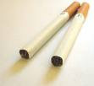
- Cigarettes roulées
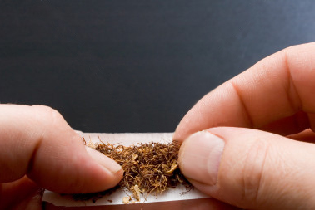
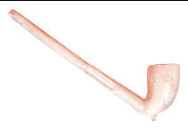
- Pipes

- Cigares, cigarillos
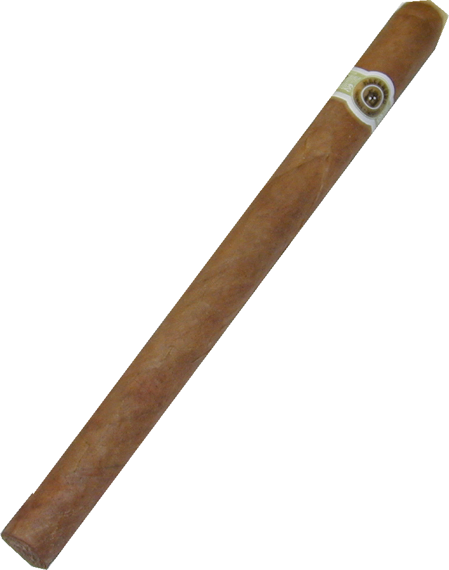

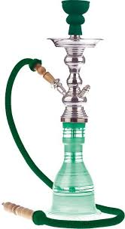
- Goza / Hookah / Chicha

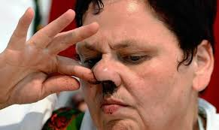
- Tabac à priser (consommer par inhalation )
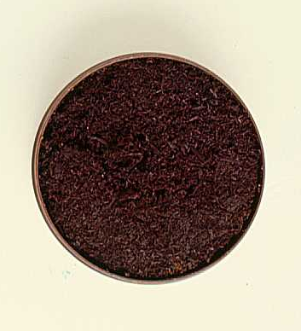personne entrain de sniffer le tabac
- Tabac à mâcher, chiquer ou sucer

- Feuilles à mâcher :
BETEL 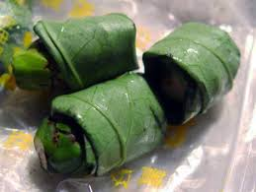



CHANVRE
KHAT
- Produits locaux du tabac (à ajouter à la liste selon les pays) déjà fait

Contexte d'utilisation | Cette carte se rapporte à la consommation de l’alcool :

Step | Section | Questions
Step 1, consommation d'alcool, module de base | A | A1-A12



1 bouteille standard de bière ordinaire (285ml)
1 mesure d'apéritif (60ml)
1 verre de vin de taille moyenne (120ml)
1 mesure de liqueur (30ml)

PRESENTATIONS :

Verre standard

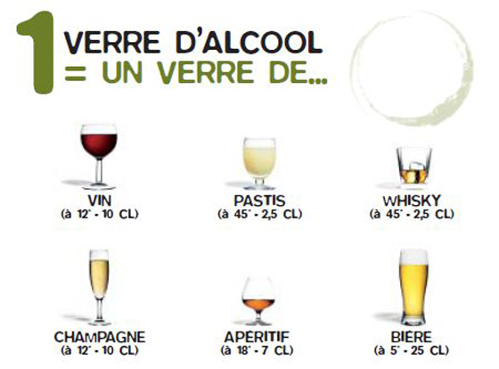
BOUTEILLES
Bière





Vins

Dosettes d’alcool en sachet Cannettes




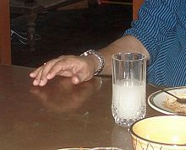

Alcools locaux : Seung ou Bunuk ( palme ) , Cajou (noix d’acajou ) , Cana

Alcool chirurgical, parfum,

Note : La quantité d'alcool nette contenue dans un verre standard est de 10 g d'éthanol en fonction du pays. Les pays adapteront cette mesure en fonction de leurs propres références et indiqueront si sa valeur est différente.

EQUIVALENTS ALCOOL:

Vin:
1 verre de vin 1 verre
1 bouteille de vin 6 verres
1 vin coupé 1 verre
Bière:
1 bouteille de bière 1 verre
1 caisse de bière 24 verres
Alcools forts :
1 grand verre de mélange ou un petit verre pur 1 verre
1/2 pinte de liqueur 6 verres
1 pinte de liqueur 12 verres
1/5 de litre de liqueur 20 verres
1 bouteille de liqueur 24 verres
Dosette en sachet …………………………………………… 15 a 20 cl

Hygiène alimentaire (fruits et légumes typiques et taille des portions)

Contexte d'utilisation | Cette carte se rapporte à :

Step | Section | Questions
Step 1, hygiène alimentaire, module de base | D | D1 à D12

Sont considérés comme  LEGUMES : | 1 portion = | Exemples
Les légumes verts  haricots vert , chou vert , épinards , laitue, feuilles (bissap, de manioc , de patates ), courgettes , courges , | 1 poignet =  1 bol  1portion de Feuille= ½ bol | 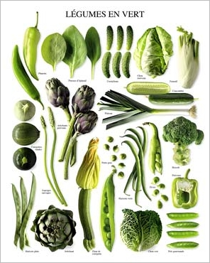
Les autres légumes cuits ou émincés crus  Tomates fraiches , carottes, citrouilles, oignons , aubergines, navet , mais frais , poivrons , | ½ bol | 
Le jus de légumes | ½ verre | 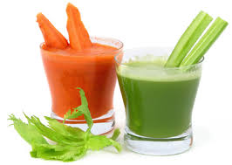
Sont considérés comme  FRUITS : | 1 portion = | Exemples
Les pommes, bananes, oranges, mangues , pastèques, ditakh , dankh , khewer , aloom , madd, tool, pomme d’acajou (darkassé) | 1 fruit de  taille  moyenne | =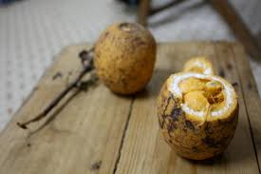  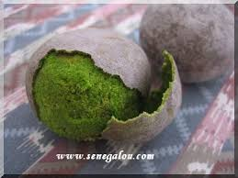  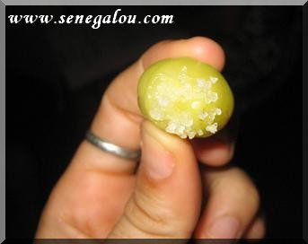    
Les fruits émincés, coupés ou en conserve | ½ bol
Les jus de fruit naturel | ½ verre | Jus naturel sans additif

Taille des portions | 1 portion standard = 80 grammes (traduits en différentes unités de bols selon le type de légume et la taille standard des bols dans le pays).  1 pastèque ou melon (taille moyenne)= 8 portions de fruits  1papaye= 4 portions de fruits

Note : Les tubercules tels que les pommes de terre et le manioc ne sont néanmoins pas inclus dans cette recommandation.

Images de sauce soja

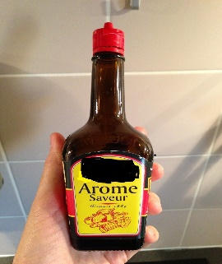

Images de matière grasse

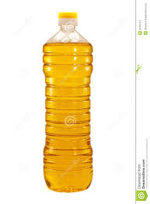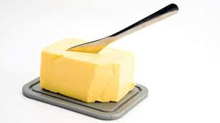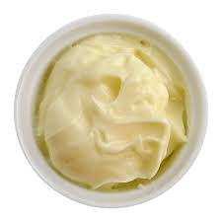

Huile Beurre Mayonnaise

Activités physiques typiques

Contexte d'utilisation | Cette carte se rapporte à :

Step | Section | Questions
Step 1, activité physique, module de base | P | P1 à P15

Activité physique de forte intensité au travail

Exemples pour des activités physique de forte intensité au TRAVAIL | Activités de FORTE intensité  Respiration beaucoup plus rapide que la normale  -Travaux champetres  -Puiser de l’eau  -Taches ménagères (balayer, faire la lessive, lustrer, recurer, repasser,  - Moudre au pilon  -Maconnerie  -Menuiserie  -Pecheurs  -Mécaniciens  -Manutensier (docker, diable, pousse-pousse, marchand ambulant)  -Sportif professionnel (lutteur, footballeur, ….)  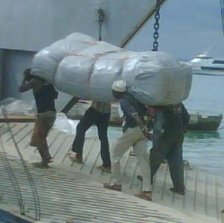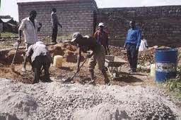  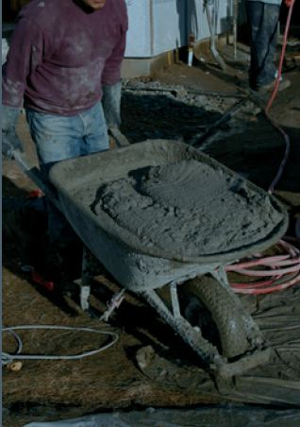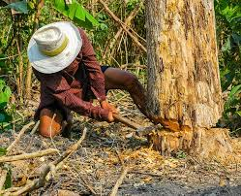

Activité physique d’intensité modérée au travail

Exemples pour des activités physique d’intensité modérée au TRAVAIL

Activités d’intensité MODEREE
Respiration un peu plus rapide que la normale

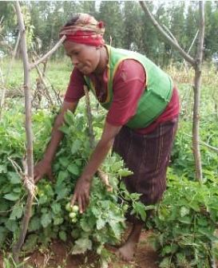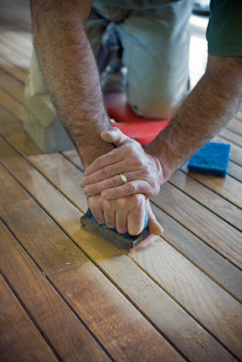
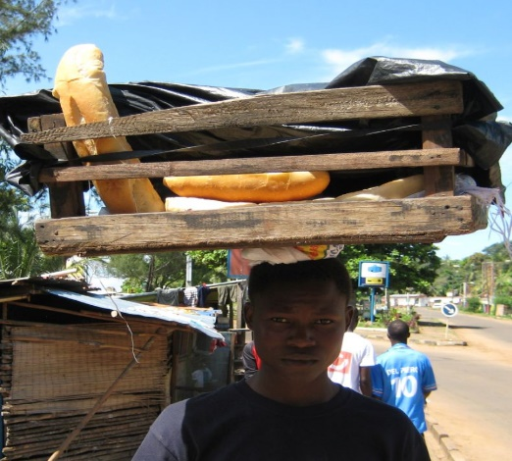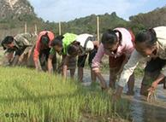

Autres exemples pour des activités physique d’intensité modérée au TRAVAIL | - Traire des vaches (à la main)  - Tisser  - Garder des animaux

Activité physique de forte intensité pendant les loisirs

Exemples pour des activités physique de forte intensité pendant les LOISIRS | Activités de FORTE intensité  Respiration beaucoup plus rapide que la normale  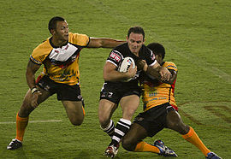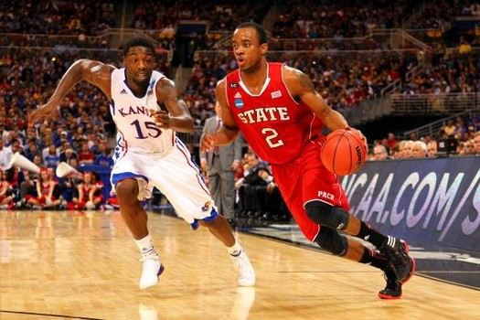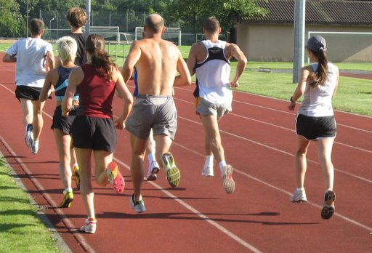
Autres exemples pour des activités physique de forte intensité pendant les LOISIRS |  | - Jouer au football  - Jouer au rugby  - Jouer au tennis  - Fitness  - Pratiquer la natation à rythme soutenu  - Sabar  - Zumba  - Capuera  - Salsa

Activité physique d’intensité modérée pendant les loisirs
Exemples pour des activités physique d’intensité modérée pendant les LOISIRS  Autres exemples pour des activités physique d’intensité modérée pendant les LOISIRS | Activités d’intensité MODEREE  Respiration un peu plus rapide que la normale  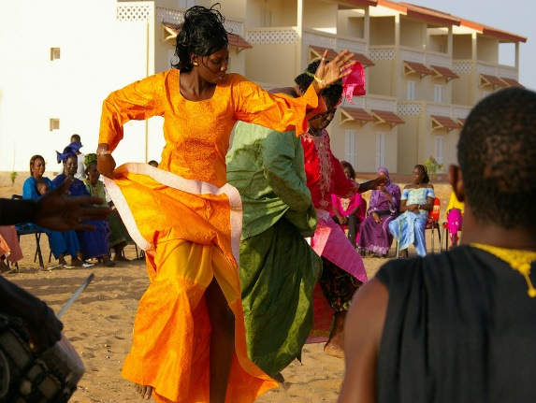  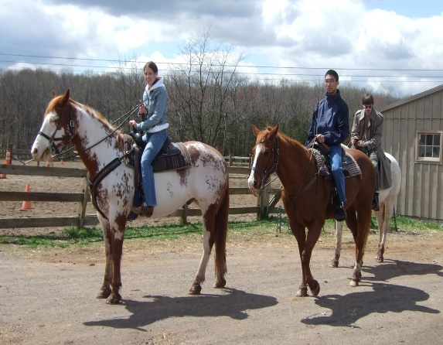  - Faire du vélo  - Faire du jogging  - Danser  - Monter à cheval  - Pratiquer le yoga

Santé bucco-dentaire

1. Prothèse dentaire mobile (dentier)

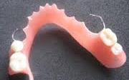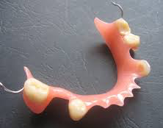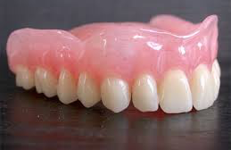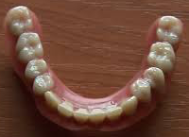

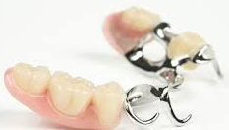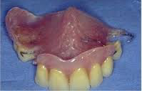

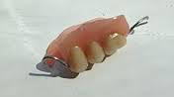

Prothèse maxillaire : c’est la prothèse mobile des dents du haut

Prothèse mandibulaire : c’est la prothèse mobile du bas

2. Questions relative à l’appréciation de l’état de santé des dents et des gencives,

Nous utiliserons l’échelle de jugement par ordre décroissant des points ci-après:
- Entre 11 et 12 = Excellent
- Entre 9 et 10 = Très bon
- Entre 7 et 8 = Bon
- Entre 5 et 6 = Acceptable
- Entre 3 et 4 = Fragile
- Entre 1 et 2 = Très fragile

L’enquêteur demandera au participant d’apprécier l’état de santé de ses dents et de ses gencives en donnant un score compris entre 1 et 12, en sachant que 1 correspond à un état très fragile et 12 à un état excellent. Ainsi lorsqu’il donnera un chiffre, l’enquêteur regardera l’item correspondant à ce dernier.

NB: Cette appréciation de l’état des dents et des gencives est subjective, en aucun cas, l’enquêteur ne devrait regarder la bouche du participant pour donner une réponse.

3. Hygiène bucco-dentaire : Nettoyage des dents

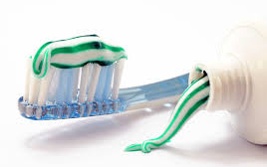
Brosse à dent et dentifrice

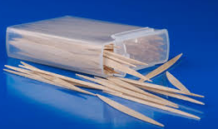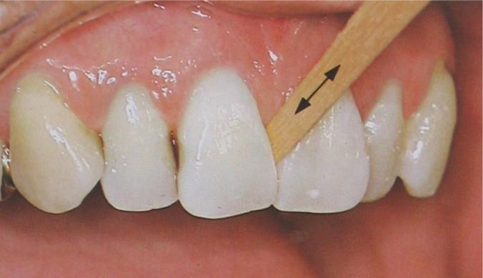
Cure-dent en bois

Cure-dent en plastique
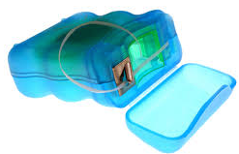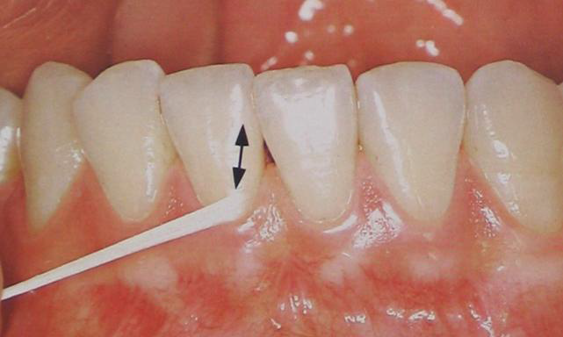
Fil dentaire

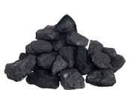
Charbon

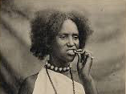
Brosse à dents végétale \ Bâtonnet frotte-dents ou « Soccu »

  - Etape 2 (Step 2) – Protocoles pour les mesures physiques

L’étape 2 comprend en plus des mesures physiques simples, telles que la tension artérielle, la taille, le poids et le tour de taille. Comme il s’agit de mesures physiques, l’étape 2 requiert un contact direct avec le participant, le plus souvent dans le cadre d’une enquête de terrain.
Les mesures physiques doivent être prises sur le participant dans l’ordre suivant :
- tension artérielle
- poids
- taille
- tour de taille
- Tour de hanches
Pour les procédures détaillées à suivre pour chaque type de mesure, veuillez-vous reporter aux protocoles de collecte des données ci-après.

3.2.1 Protocole pour la mesure de la taille

Matériel

Toise portable pour mesurer en position debout. Dans le cas d’un handicap rendant la position debout impossible, la taille ne sera pas prise.

Assembler la toise

- Séparez les différentes parties de la toise (3 pièces) en défaisant le nœud qui se trouve au dos ;
- Assemblez les 3 parties en les fixant l’une sur l’autre dans l’ordre ;
- Fermez les fixations situées à l’arrière ;
- Assurez-vous que la toise est placée sur une surface stable contre un mur.

Mesurer la taille en utilisant la toise appropriée

- Demander au participant d’enlever chaussures, chaussettes, pantoufles et tout ce qu’il/elle porte sur la tête (chapeau, foulard, casquette, serre-tête, rubans, etc.) ;

- Demander au participant de se placer contre la toise en vous faisant face. Veillez à ce que ses pieds soient joints, les talons contre la toise et les genoux droits ;

- Demander au participant de regarder droit devant lui et NON vers le haut ;

- S’assurer que ses yeux sont au même niveau que ses oreilles ;

- Descendre le curseur et placez-le sur sa tête. Lisez la taille au 0.1 centimètre près ;

- Inscrivez la taille en centimètres sur le dossier du participant ;

- Ne pas oublier d’enregistrer le numéro de code de la personne qui a pris les mesures dans l’espace prévu à cet effet dans le dossier du participant.

3.2.2 Protocole pour la pesée

Principes généraux

Comment faire fonctionner le pèse-personne

- Placer le pèse-personne sur une surface stable et plane, NON sur un tapis ou une surface glissante. Vous pouvez placer une planche sous le pèse-personne afin qu’il reste stable. Tarer le pèse personne

- Demander au participant de monter sur le pèse personne,
Pesée

- Demander au participant d’enlever chaussures et chaussettes.

- Demander au participant de monter sur le pèse-personne et de mettre un pied sur chacune des empreintes de pied figurant sur le pèse-personne.

- Demander au participant de se tenir immobile, en regardant devant lui et en gardant les bras de chaque côté du corps, jusqu’à ce qu’on lui dise de descendre du pèse-personne.

Le poids apparaîtra en kilogrammes.
- Enregistrez l’identifiant de l'appareil dans le PDA, et le poids mesuré en Kg dans le PDA et sur la feuille de résultats des mesures du participant

3.2.3 Protocole pour la mesure du tour de taille

Matériel

Mètre ruban et feutre.

Procédure

Il est nécessaire de disposer d’un endroit isolé pour procéder à cette mesure.
Toutes les mesures physiques devraient être prises dans un endroit isolé. L'intimité doit au minimum être assurée pour les mesures du tour de taille et du tour de hanches.
C'est au participant de choisir le degré d'intimité – certains peuvent être gênés de se retrouver isolés ou derrière un paravent avec des inconnus
La mesure du tour de taille s’effectue à mi-distance entre la base inférieure de la dernière côte et la crête iliaque, suivant la ligne axillaire. Les points de repère doivent être localisés au toucher, marqués et le point situé à mi-distance trouvé en utilisant un mètre ruban.

La mesure se prend à la fin d’une expiration normale, les bras étant en position relâchée de chaque côté du corps.
Note: Cette mesure doit être prise sans vêtements, c’est-à-dire directement sur la peau. Si cela n’est pas possible, la mesure peut se faire sur des vêtements légers. Elle ne doit PAS être prise sur des vêtements épais ou amples. Il convient de retirer ce type de vêtements. L’observateur doit lire la mesure au niveau du ruban pour éviter les erreurs de parallaxe (erreurs résultant d’une lecture oblique de la graduation).

- Suivant la ligne axillaire, localiser et marquer la base inférieure de la dernière côte et la crête iliaque avec un feutre fin. Trouver le point situé à mi-distance entre ces deux points avec un mètre ruban et marquez ce point central. Placer le ruban sur ce point central. Veiller à ce que le ruban soit à l’horizontale dans le dos du participant.

- Demander au participant de garder les pieds joints, les bras sur les côtés, paumes tournées vers l’intérieur et d’expirer.

- Prendre la mesure au 0.1 cm.

- Enregistrez l’identifiant de l'appareil dans le PDA, et le tour de taille mesuré en cm dans le PDA et sur la feuille de résultats des mesures du participant
    - Protocole pour la mesure du tour de hanches

Matériel

Un ruban metre

Procédures
Pour prendre cette mesure, l'intimité doit être respectée.
Cette mesure doit être prise sans vêtements, c'est-à-dire directement sur la peau
Si cela n'est pas possible, la mesure peut se prendre sur des vêtements légers. Elle ne doit pas être prise sur des vêtements épais ou amples
Le tour de hanche doit être mesuré :
- Avec les bras relâchés de chaque côté du corps
- À l'endroit le plus large au-dessus des fesses
En vous tenant à côté du participant, demandez-lui de vous aider à faire le tour de ses hanches avec le ruban
Placez le ruban au niveau des fesses, à l'endroit le plus large
Demandez au participant:
  - De rester debout en gardant les pieds joints
  - De garder les bras sur les côtés, paumes vers l'intérieur
  - D'expirer doucement après quelques inspirations normales
Assurez-vous que le ruban sera partout à l'horizontale
Mesurez le tour de hanche et lisez la mesure au dixième de centimètre au niveau du ruban. Assurez-vous que le ruban n'est pas serré.
Enregistrez l’identifiant de l'appareil dans le PDA, et le tour de hanche mesuré en cm dans le PDA et sur la feuille de résultats des mesures du participant

3 .2.5 - Mesure de la tension artérielle

Préparation du participant

- Vérifier que le nom figurant sur le PDA correspond bien à l’identité du participant.

- Se présenter au participant.

- Demander au participant de s’asseoir tranquillement et de se reposer pendant au moins 15 minutes, sans croiser les jambes.

- La procédure qui va être suivie est expliquée au participant. Rassurez-le avant la prise de tension.

- Il convient de choisir le bras GAUCHE pour prendre la tension artérielle. A défaut utiliser le bras droit.

Matériel

Tensiomètre électronique OMRON

Protocole pour l’utilisation du tensiomètre électronique OMRON

Comment mettre le brassard

- Placer le brassard sur le bras gauche du participant, paume tournée vers le haut.

- Alignez la marque ART (position de l’artère) sur l’artère brachiale (là où l’on peut sentir les pulsations juste au-dessus du pli du coude, sur la face interne du bras).

- Le bras gauche doit être libre de tout vêtement. Si nécessaire, remontez les manches du participant. Placer le brassard autour du bras du participant en l’ajustant bien et fixez-le avec le "velcro". La base inférieure du brassard doit être située entre 1,2 et 2,5 cm au-dessus du pli du coude (face interne du bras).

- Maintenez le brassard au même niveau que le cœur pendant la mesure.

Prendre la tension artérielle

- Placez la fonction MODE de l’appareil sur AVG et la fonction P-Set sur Auto. Avec ces réglages, l’appareil donnera deux mesures consécutives de la tension artérielle.

- Appuyez sur START pour commencer la prise de la tension artérielle.

- La première lecture s’affichera, ensuite l’enquêteur procédera à la deuxième mesure puis à la troisième mesure chacune à 3 minutes d’intervalle

- Enregistrez l’identifiant de l'appareil dans le PDA, et les trois mesures de la TA dans le PDA et uniquement la troisième mesure sur la feuille de résultats des mesures du participant

- Vérifiez les valeurs des trois mesures en appuyant sur la touche DEFLATION.

- Dirigez le participant vers la prochaine étape, la mesure du tour de taille.

En cas de défaillance du tensiomètre homologué, l’équipe d’enquêteurs devra rentrer en contact avec le superviseur pour son remplacement ou les dispositions à prendre.

GUIDE DE CALIBRAGE POUR STEPS 2 SANTE ORALE -
Le matériel
- Le kit d’examen : miroir buccal, une sonde parodontale type OMS CPI
- Les gants d’examen
- Les formulaires attachés au questionnaire
- La lampe frontale
- Le crayon à papier, gomme et taille crayon
- Un lot de serviette en papier

Le protocole

- Indicateur de l’état dentaire : INDICE CAO
C : le nombre de dents cariées,
A : le nombre de dents absentes pour cause de carie
O : le nombre de dents obturées définitivement.
Deux instruments seront utilisés : le miroir dentaire et la sonde dentaire avec une bonne source lumineuse (lampe frontale).

8 | 7 | 6 | 5 | 4 | 3 | 2 | 1 | 1 | 2 | 3 | 4 | 5 | 6 | 7 | 8

Chaque dent de la bouche sera examinée et sur toutes ses faces.
Pour chaque dent mettre, soit :
Code 0 : la dent est saine :
- si elle ne présente aucune carie décelable cliniquement : faire la différence avec un sillon dentaire très prononcé, une fosse ou fossette profonde ou une coloration ou tâche blanchâtre.
Code A : la dent est cariée :
- si elle présente une lésion carieuse indiscutablement (avec une cavité), une altération de l’émail ou un ramollissement décelable des parois dentaires,
- Si la dent est obturée provisoirement (eugénate..),
- Si la couronne de la dent est partiellement ou entièrement détruite mais visible (DCI, DCT).
Code B : Dent obturée avec carie :
- Si la dent présente une ou plusieurs restaurations permanentes (ou définitives) et une ou plusieurs zones cariées (se reporter à la définition de dent cariée au code B),
- Si Aucune distinction ne peut être faite entre la carie (se reporter à la définition de la dent cariée au code B) et la restauration permanente (ou définitive).
Code C : Dent obturée sans carie :
- Si la dent présente une ou plusieurs restaurations permanentes mais ne présente aucune carie (se reporter à la définition de dent cariée au code B),
- Si la dent est couronnée pour carie et la couronne réalisée par un personnel dentaire qualifié.
Code D : Dent absente par suite de carie :
- Si la dent a été extraite ou non à cause de la carie.
Code E: Dent absente pour autre cause que la carie :
- S’il y a absence congénitale de la dent (n’est jamais sortie),
- Si la dent est absente pour d’autres raisons : Orthodontie / parodontopathie / traumatisme…
Code F : Dent fracturée à la suite d’un traumatisme :
- Si une partie de la couronne est absente du fait d’un traumatisme et qu’il n’y a pas de trace de carie.
Code G : Dent non enregistrée:
- si la dent est recouverte de formation tissulaire,
- si la dent est couverte de tarte,
Si la dent est recouverte d’une couronne artisanale (couronne faite par un non professionnel) défectueuse ou non

NB : Dent incluse éliminée
2. Indicateur de l’état parodontal : indice CPI modifié

Deux indicateurs sont utilisés ici :
- le saignement gingival,
- le tartre.
Deux instruments seront utilisés : un miroir dentaire et une sonde OMS CPI.
La bouche est divisée en six sextants : 18-14 ; 13-23 ; 24-28 ; 48-44 ; 43-33 ; 34-38.
Seules, les dents suivantes sont examinées : 16 ; 11 ; 26 ; 46 ; 31 ; 36.

face Vestibulaire
 | 18 | 17 | 16 | 15 | 14 |  | 13 | 12 | 11 | 21 | 22 | 23 |  | 24 | 25 | 26 | 27 | 28
face linguale
 | 48 | 47 | 46 | 45 | 44 |  | 43 | 42 | 41 | 31 | 32 | 33 |  | 34 | 35 | 36 | 37 | 38

Un sextant est examiné uniquement si deux dents au moins sont présentes et ne sont pas à indication d’extraction (sont donc fonctionnelles).
Pour faire le sondage, en restant parallèle à l'axe dentaire, déplacez délicatement la sonde le long du sulcus ou de la poche du bord distal de la dent en direction mésiale :
- vestibulairement pour les dents du maxillaire : 16 ; 11 ; 26.
- lingualement pour les dents de la mandibule : 46 ; 31 ; 36.
Attention, sondage sans pression ni douleur

Vous mettrez :
- Le code 0 pour sextant Sain si : après avoir fait passer délicatement la sonde le long du sulcus ou de la poche et parallèlement à l'axe dentaire du bord distal de la dent en direction médiale il n’y a ni dépôt plaque sur la sonde, ni saignement le long du sulcus.
- Le code 1 si : après avoir fait passer délicatement la sonde le long du sulcus ou de la poche de la dent, du bord distal de la dent en direction médiale et parallèlement à l'axe dentaire, vous voyez apparaitre un saignement au niveau du sulcus

- Le code 2 si : à l’œil nu vous voyez du tartre supra-gingival sur la face de la dent examinée ou lors du passage de la sonde le long du sulcus ou de la poche, du bord distal de la dent en direction médiale et parallèlement à l'axe dentaire, vous sentez du tarte sous gingival
- Le code 3 si : le sextant ne peut pas être pris en compte car au niveau du sextant, vous n’avez qu’une dent, ou deux dents à indication d’extraction.
- Le code 9 si : le sextant ne peut pas être pris en compte pour d’autres raisons (présence de formation tissulaire, ou tartre qui recouvre entièrement la dent

Etape3 (Step 3) – Protocoles pour les mesures biochimiques

L’Étape 3 comprend les Étapes 1 et 2 plus des mesures biochimiques. Dans cette partie, il est très important que le personnel et les techniciens médicaux suivent les protocoles pertinents en matière de collecte des données.

Toutefois, les renseignements supplémentaires de l’Étape 3 sont de nature biochimique et requiert un accès aux laboratoires normalisés appropriés. Étant donné que la collecte et l’analyse des prélèvements sanguins est un procédé relativement complexe, cela n’est faisable que dans le contexte d’une étude complète et dans des lieux où des ressources appropriées sont disponibles; on estime que l’ajout de l’Étape 3 augmente le coût de la collecte de données et rend celle-ci plus complexe.

3.3.1 Rôles et responsabilités des techniciens
Les techniciens doivent se familiariser avec le processus de collecte des données recommandé et l’utilisation des formulaires qui relèvent de l’Étape 3.
- L’enquêteur fera le prélèvement sanguin ;
- Il utilisera le cardioChek pour les tests sanguins (glycémie à jeun, triglycéride, cholestérol total, cholestérol HDL) ;
- Il enregistrera le résultat dans la partie du questionnaire consacrée à l’Étape 3.

3.3.2 Prélèvements sanguins (à jeun)

UTILISATION DU CARDIOCHEK TM PA 1708 (1, 2 ou 3 tests)

Le système de test CardioChek PA se compose de trois éléments principaux. Il s'agit de l’appareil, des bandelettes réactives PTS Panels® et d'une puce MEMo Chip®.

Présentation du cardiochek

L’appareil se compose de :

- Port de la puce MEMo Chip (a)
Le port de la puce MEMo Chip est situé au-dessus de l’appareil.

- Écran (b)
L’écran affiche les résultats du test, les messages, la durée, la date et les résultats enregistrés.

- Bouton ENTREE (c)
Appuyer sur ce bouton pour allumer l’appareil ou accepter le choix du menu en cours.

- Bouton SUIVANT (d)
Appuyer sur ce bouton pour allumer l’appareil ou passer à l’option de menu suivante.

- Orifice d’introduction de la bandelette réactive (e)
L’orifice d’introduction de la bandelette réactive est positionné en bas à l’avant de l’appareil. Introduire ici la bandelette réactive avec les lignes surélevées orientées vers le haut.

- Comment éteindre l’appareil
Pour éteindre l’appareil, appuyer simultanément sur les deux boutons pendant trois secondes dans l’un des menus suivants : REALISER TEST, MEMOIRE, OPTIONS ou REGLAGE. Au bout de trois minutes d’inactivité (sans qu’aucune bandelette réactive ou bandelette de contrôle n’ait été introduite), l’appareil commence un compte à rebours de 10 secondes, puis s’éteint. Pour arrêter le compte à rebours, appuyer sur l'un des boutons. L’appareil peut également être éteint en retirant les piles.

Consommables pour les tests
Nécessaire pour effectuer une analyse de sang :
• Appareil CardioChek® PA
• Bandelettes réactives PTS Panels®
• Puce MEMo Chip® correspondant au lot
• Lancette stérile
• Collecteurs de sang capillaire
• Autres : gants, alcool, coton
Cet appareil nécessite du sang total pour les tests. Ne pas faire fonctionner l’appareil sous un éclairage direct.

Conseils utiles pour prélever une goutte de sang dans de bonnes conditions
- Laisser le bras pendre le long du flanc de la personne brièvement pour permettre à la circulation sanguine d’atteindre la pointe des doigts.
- Donner pour consigne au patient de se laver les mains au savon. Bien rincer et sécher complètement. Si une lingette à l’alcool est utilisée, laisser le doigt sécher à l’air avant le test.

Comment recueillir un échantillon sanguin
Pour prélever du sang par piqûre au niveau du doigt :
1. Nettoyer le doigt. S'assurer que le doigt est parfaitement sec ;
2. Utiliser une lancette jetable stérile neuve ;
3. Piquer le doigt sur le côté de la pointe du doigt plutôt qu’au centre.
4. Pour obtenir une goutte de sang, exercer délicatement une pression sur le doigt en commençant à l’extrémité du doigt la plus proche de la main et en se déplaçant vers la pointe. Essuyer la première goutte de sang avec de la gaze et utiliser la seconde goutte de sang pour le test. La goutte de sang doit pendre du doigt pour faciliter le recueil de l’échantillon à l’aide d’un collecteur.
5. S’assurer que la bandelette réactive est insérée à fond dans l’orifice d’introduction correspondant.
6. Utiliser la bandelette réactive et la lancette une fois seulement. Les jeter ensuite dans une boîte de sécurité.

Comment analyser un test
1. Insérer la puce MEMo Chip® correspondant au lot de bandelettes utilisé ;
2. Introduire la puce en dirigeant l’encoche pour le doigt (dessus) vers le haut et le code du numéro de lot vers le bas ;
3. Allumer le CardioChek® PA en appuyant sur l'un des deux boutons ;
4. Quand le message INSERER BANDE TEST s'affiche, introduire la bandelette réactive à fond dans l'appareil ;
5. Prélever une goutte de sang en suivant la technique appropriée ;
6. Quand DEPOSER PRELEVMT s’affiche, déposer le sang sur la bandelette réactive ;
7. Les résultats s’afficheront en une à deux minutes ;
8. Relever les résultats sur la fiche d’enquête ;
9. Retirer la bandelette réactive et la jeter ;
10. L’appareil s’éteint automatiquement après trois minutes d’inactivité si aucune bandelette réactive n’est introduite.

IMPORTANT : Ne pas laisser une bandelette réactive ou une bandelette de contrôle usagée dans l'orifice d’introduction de la bandelette réactive de l'appareil. Ceci empêche l’analyseur de s’éteindre automatiquement et abrège la durée de vie des piles.

Guide aide-mémoire des tests

3
2
1

- Introduire la puce MEMo Chip® dont le numéro de lot correspond à celui de la fiole debandelettes réactives. Appuyer sur l’un des deux boutons pour allumer le CardioChek® PA. L’appareil affichera le code du lot.

- Quand le message INSERER BANDE TEST s'affiche, maintenir par les lignes surélevées et introduire la bandelette réactive à fond dans l'appareil.

- Quand le message DEPOSER PRELEVMT s'affiche, déposer l'échantillon de sang total* à l'aide d'un collecteur sur la fenêtre de dépôt de l’échantillon sanguin.

Le résultat s'affiche à l'écran en deux minutes. Retirer et jeter la bandelette. Ne pas ajouter davantage de sang sur une bandelette réactive qui a été utilisée.

Les résultats du test sont automatiquement enregistrés dans la mémoire de l’appareil. Le CardioChek® PA peut enregistrer jusqu’à jusqu'à 30 résultats de chaque analyse et au moins 10 résultats de chaque test de contrôle. L’appareil permet de revoir les résultats du plus récent au plus ancien. Chaque résultat est affiché avec la date et l’heure. Les résultats stockés en mémoire ne sont pas supprimés lors du remplacement des piles.

- Glossaire

Activité physique: Désigne les activités entreprises dans le cadre du travail, dans la maison et le jardin, pour aller d’un endroit à un autre (transport), et dans le cadre des loisirs, pour se maintenir en forme, faire de l’exercice ou dans le cadre de la pratique d’un sport. Seules les activités correspondant à un certain niveau d’intensité qui ont été menées dans les 7 jours précédant l’entretien sont prises en compte dans le questionnaire.

Activité physique d’intensité modérée: Expression faisant référence aux activités qui demandent un effort physique modéré et vous font respirer légèrement plus difficilement que d’habitude. Parmi les exemples de ce type d’activités figurent le fait de soulever de légers poids, de faire du vélo à un rythme régulier ou de jouer au tennis en double. La marche n’est pas incluse dans la question permettant d’évaluer l’activité physique modérée du fait qu’une autre rubrique évalue séparément tous les types de marche. Les activités physiques d’intensité modérée équivalent à une dépense énergétique de 3-6 mètres. (A remplacer par les exemples locaux appropriés).

Activité physique de forte intensité: Cette expression fait référence aux activités qui demandent un vif effort physique et qui vous font respirer beaucoup plus difficilement que d’habitude. Parmi les exemples de ce type d’activités figurent le fait de soulever de lourdes charges, de faire des travaux de jardinage, de faire de l’aérobic ou du vélo à une vitesse soutenue. Ces activités équivalentes à une dépense énergétique supérieure à 6 mètres. (A remplacer par les exemples locaux appropriés).

Alcool: Désigne un large éventail de boissons contenant de l’alcool (éthanol, y compris le vin (10 à 14% d’alcool), la bière (0.5 à 14% d’alcool), les eaux de vie (plus de 20% d’alcool), les cidres et autres boissons locales.

Boisson standard: La teneur nette en alcool d’une boisson standard est de 8-13 g. d’éthanol. Cela équivaut à une bière standard (285 ml), un petit verre d’eau de vie (30 ml), un verre de vin de taille moyenne (120 ml), ou un apéritif (60 ml).

Chef de famille: La personne n’est pas la même selon les pays. La définition utilisée dans la plupart des pays est la suivante : la personne qui a le pouvoir de décision, par conséquent ce n’est pas nécessairement la personne qui gagne le plus. Il s’agit du pouvoir de décision pour ce qui est des décisions financières.

Concession
La concession est un ensemble de constructions entourées ou non d'un mur, d’une palissade ou de tout autre type de clôture. Elle peut se réduire dans certains cas à une seule construction (une case, une maison à un ou plusieurs bâtiments, ou autre) comportant plusieurs logements. Généralement, la concession est placée sous l'autorité d'un chef.

Il est important de signaler qu’une concession peut comprendre un ou plusieurs ménages. Une définition du ménage est proposée plus loin

District de recensement :
Le district de recensement est une aire géographique avec des limites précises et qui compte un certain nombre de ménages.

Facteur de risque: L’expression fait référence à toute particularité, caractéristique ou exposition d’un individu à un risque, qui augmente pour celui-ci la probabilité de développer une maladie ou de se trouver dans un état/une situation non souhaité/e.

Hameau
Le hameau est constitué d'une ou de plusieurs concession(s) située(s) dans une aire géographique isolée de son village d’appartenance administrative.

ID participant :

ID ménage :

Marche: Ce terme fait référence à la marche qui est effectuée au travail ou à la maison, pour se déplacer d’un endroit à un autre, et à tout autre exercice de marche effectué pour se divertir, dans le cadre du sport ou des loisirs.

Ménage : Un ménage est défini généralement comme étant un groupe de personnes, apparentées ou non, qui vivent ensemble sous le même toit et mettent en commun tout ou partie de leurs ressources pour subvenir à leurs besoins essentiels, notamment le logement et la nourriture. Ces personnes appelées membres du ménage, prennent généralement leurs repas en commun et reconnaissent l'autorité d'une seule et même personne, le chef de ménage (CM). Dans nos langues nationales, les notions de "ndieul" en wolof, "ngaak" en serer, "hirande" en toucouleur Niakhamé en Soninké, "Siitik" ou « Fousil »ou « Sinkamé » en diola et Sinkiro en Manding rendent fidèlement le sens du concept de ménage.

Participant: On préférera ce terme à celui de personne interrogée du fait que les étapes 2 et 3 ne sont pas des questionnaires mais consistent en des mesures physiques et biochimiques.

Portion (de fruits ou de légumes): Pour les légumes, il s’agit de l’équivalent d’un bol de légumes verts frais et crus, en feuilles (épinards, salade, etc.), d’un demi-bol d’autres légumes, cuisinés ou crus, coupés en petits morceaux (tomates, citrouille, haricots, etc.), ou d’un demi-bol de jus de légumes. Pour les fruits, il s’agit d’un fruit de taille moyenne (banane, pomme, kiwi, etc.) ou d’un demi-bol de fruits en morceaux, cuisinés ou au sirop ou d’un demi-bol de jus de fruit (sans arômes artificiels).

Produits du tabac: Tout produit contenant du tabac, y compris les cigarettes en paquets, les cigares, la pipe, les cigarettes roulées à la main ou les produits propres à certaines régions tels que les bidis (feuilles de tabac roulées), le narguilé ou le sheesha (pipes à eau traditionnelles utilisées pour fumer du tabac), le tabac à mâcher ou à priser.

Quartier
Le quartier est une partie d'un centre urbain ayant un nom et des limites géographiques bien connus et officiellement créé par Décret. Un responsable administratif appelé chef ou délégué de quartier y exerce une autorité par délégation.

Résidence

L’appartenance à un ménage ordinaire, le statut de résident habituel ou visiteur répondent à plusieurs critères que nous allons examiner, à savoir, la résidence dans le ménage pendant une certaine durée, le fait de prendre les repas en commun et le fait de dormir dans la concession.

La durée de résidence est le principal critère permettant de définir l’appartenance ou non d’une personne au ménage, c’est-à-dire de déterminer son statut de membre ou non-membre. Ainsi, la notion de résidence se définit généralement comme le fait de vivre habituellement dans un lieu donné pendant une certaine durée. La durée de présence ou d’absence est utilisée pour décider de l’appartenance ou non d’une personne à un ménage. La résidence est déterminée par la présence d’une personne dans un ménage pour une durée conventionnellement fixée à 6 mois ou plus par rapport à la nuit précédant la visite de l’agent enquêteur dans ce ménage.

La réalité est toutefois plus complexe et il nous faut tenir compte de certaines situations particulières pour déterminer, de façon correcte, le statut de résidence des individus concernés par le recensement.
En effet, comme indiqué plus haut, le fait de passer la nuit de référence dans la concession (c’est-à-dire la nuit précèdant le passage de l’AR) est un critère dont il faut tenir compte pour classer les personnes à recenser dans un des statuts de résidence suivants :

Résident Présent (RP)

Le résident présent désigne une personne présente dans la concession la nuit précédant votre passage dans le ménage et qui y réside de façon habituelle, c’est à dire depuis 6 mois ou plus.

Résident Absent (RA)

Le résident absent désigne une personne vivant habituellement dans la concession mais qui était absente la nuit précédant votre passage dans le ménage pour une durée inférieure à 6 mois.

Revenu : Il est perçu en échange d’une activité ou d’un bien que l’on possède.
En dehors des revenus de l’emploi ou de l’activité, les personnes peuvent percevoir d’autres types de revenus provenant de sources diverses.

La pension de retraite peut être composée de plusieurs éléments distincts, régis par des règles d'attribution différentes. Le premier élément est l'avantage principal de droit direct. Il est acquis en contrepartie de l'activité professionnelle et donc des cotisations versées (et des validations de trimestres acquis) qui y sont liées. Cet avantage peut être transféré au conjoint survivant lors du décès du bénéficiaire. On parle alors d'avantage de droit dérivé, souvent appelé pension de réversion, qui peut être cumulé à un avantage principal de droit direct.
À ces deux éléments peuvent s'ajouter, selon les régimes et les situations individuelles, d'autres éléments qualifiés d'avantages accessoires. Le plus répandu est la « bonification pour trois enfants ou plus ». Elle est servie par presque tous les régimes aux retraités ayant élevé au moins trois enfants.

- Les revenus de la propriété correspondent aux revenus que reçoit le propriétaire d'un actif financier ou d'un actif corporel non produit en échange de sa mise à la disposition d'une autre unité institutionnelle. Ils comprennent principalement les dividendes versés par les sociétés, les intérêts et les loyers des terrains (les loyers des logements, actifs corporels produits, sont considérés comme le paiement d'un service).
- Les revenus financiers sont les revenus qui viennent rémunérer les investissements réalisés dans les supports de placement financiers. Les revenus financiers se composent principalement des intérêts qui rémunèrent le capital, des plus-values sur la valorisation positive du capital et des dividendes si le placement est effectué en action. Les revenus financiers font l’objet d'une taxation qui diffère selon le statut fiscal du détenteur.
- Le transfert est considéré ici comme un versement en espèce effectué par un agent économique au profit d’un autre dans un but économique ou social, conditionné ou pas.
- Les autres transferts de l’Etat sont des dépenses traduisant l'intervention de l'État, dans un but économique ou social (par le biais de subventions, de crédits d'assistance ou de solidarité, de participations au financement des régimes sociaux, etc.).
- La bourse d’étude est une attribution d’argent à un apprenant (étudiant par exemple) en vue de lui permettre de poursuivre ses études et d’obtenir une meilleur éducation. Elle est généralement accordée sous condition de ressources ou de mérite.

Le visiteur (VIS)
Le visiteur désigne une personne qui n’est pas membre du ménage mais qui y a passé la nuit précédant votre passage dans ce ménage. Un visiteur de passage depuis 6 mois ou plus sera considéré comme RP.

Village :
Le village, c'est l'unité administrative la plus petite en zone rurale. Il est placé sous la responsabilité d'un chef de village. Un village peut être constitué de plusieurs localités dont la plus importante est le chef-lieu de village qui lui donne en général son nom.

